ЗАДГАЙ ДААЛГАВРЫН ДЭЛГЭРЭНГҮЙ МЭДЭЭЛЭЛ

Даалгавар – 1
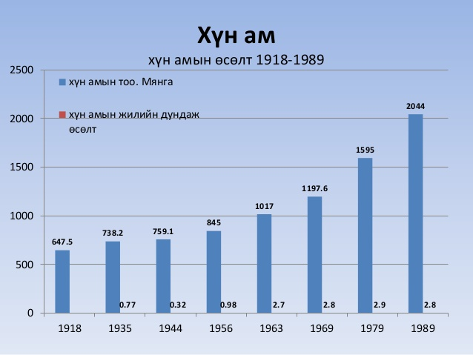

- Манай улс хүн амын тооллого хэдэн жил тутамд зохион байгуулдаг вэ?................... [1 оноо]
- Анх удаа буюу 1918 онд хүн амын тоо хэд байсныг графикаар ол. ..................... [1 оноо]
1918 оны хүн амтай харьцуулахад 1989 онд хүн ам хэд дахин өссөн байна вэ?
.................................................................................................................................. [1 оноо]
- Төрөөс хүн амын өсөлтийг дэмжиж буй бодлогын жишээ 2-ыг дурдана уу [2 оноо]
................................................................................................................
................................................................................................................

Дугаар |  |  | Хариултын төрөл | Оноо | Экспертийн тэмдэглэл
 | A | 1 | 10 жил тутамд хүн амаа тоолдог эсвэл 0 буюу 0 тэй ойролцоо онуудад тоолно | 1
 |  |  | Бусад хариулт | 0
 | B | 1 | 1918 онд хүн ам 647500 байсан | 1
 |  | 2 | 1989 онд хүн 2044000 байсан ба 3 дахин өссөн байна | 1
 | c |  | - Хүүхдийн мөнгө олгох  - Алдарт эхийн одон өгөх  - Одонгийн мөнгөн тэтгэмж  - Жирэмсэн эхчүүд эмнэлэгт дараалал дугааргүй үйлчлүүлдэг  - Цалинтай ээж хөтөлбөр  - Төрсний болон жирэмсний тэтгэмж  - Нийгмийн даатгалын шимтгэлийг төрөөс хариуцах  - Хүүхдээ харах 2 жилийн хугацаанд ээжийн ажлын байрыг хадгалах гэх мэт 2 жишээг дурдах  1 жишээ дурдах 1 оноо | 2

Даалгавар – 2
Зургийг ажиглан даалгаврыг гүйцэтгээрэй
- Энэ графикт аймгуудыг ямар үзүүлэлтээр нь жагсаасан байна вэ? ............................ [1 оноо]
- Хөвсгөл аймгийн хүн амын дундаж наслалт улсын дунджаас хэдээр бага байгааг тооцож олоорой
..........................................................[2 оноо]
- Хүн амын дундаж наслалтад нөлөөлөх дараах хүчин зүйлүүдийг “нэмэгдэх”, “буурах” нөлөө үзүүлэхийг үнэлж харгалзах нүдэнд + тэмдэг тавиарай. [2 оноо]

Нөлөөлөх хүчин зүйл | “нэмэгдэх” | “буурах”
Эрүүл мэндийн үйлчилгээ сайн байх
Хүнс тэжээлийн илчлэг, хангамж сайн байх
Боловсролын түвшин өндөр байх
Орлого, ДНБ өндөр байх
Хөдөлмөр, ахуйн нөхцөл тохиромжгүй байх
Дайн, үймээн самуунтай байх

Дугаар |  |  | Хариултын төрөл | Оноо | Экспертийн тэмдэглэл
 | A | а | Хүн амын дундаж наслалт | 1
 |  |  | Бусад хариулт | 0
 | B | 1 | Диаграммыг уншиж ойлгоод, мэдээллээ зөв харж ойлгосон бол  Хөвсгөл аймаг-65.25  Улсын дундаж-69.11 | 1
 |  | 2 | Зөрүүг зөв тооцсон  69.11-65.25=3.86 болон ойролцоогоор 4 гэсэн хариу гаргасан бол | 1
 | c |  | Нөлөөлөх хүчин зүйл “нэмэгдэх” “буурах”  Эрүүл мэндийн үйлчилгээ сайн байх +  Хүнс тэжээлийн илчлэг, хангамж сайн байх +  Боловсролын түвшин өндөр байх +  Орлого, ДНБ өндөр байх +  Хөдөлмөр, ахуйн нөхцөл тохиромжгүй байх -  Дайн, үймээн самуунтай байх - | 2-3 зөв хариулт-1 оноо,  5-6 зөв хариулт -2 оноо
Даалгавар – 3
Диаграммыг ажиглан даалгаврыг гүйцэтгээрэй.

- Хүн амын нас хүйсийн бүтцийг дүрсэлсэн энэ диаграммыг юу гэж нэрлэдэг вэ?
............................................ [1 оноо]
- Хэдээс хэд хүртэлх насны бүлэг хамгийн бага тоотой байна вэ?....................... [1 оноо]
Яагаад? Учир шалтгааныг тайлбарлана уу
.............................................................. [1 оноо]
- Диаграммыг ажиглан цэгийн оронд “хөгширч”, “залуужиж”, “тэнцвэржиж”, “нэмэгдэж” гэсэн үгсээс аль тохирох үгийг сонгож нөхөж бичнэ үү. [2 оноо]
“Монгол улсын хүн амын суваргаас харахад дунд хэсгээрээ аажмаар өргөсөж байгаа нь хүн ам ............................ байгааг харуулж байна. Сүүлийн жилүүдэд төрөлт ...................... байгаа нь бага насны хүүхдийн тоо их буюу пирамидын суурь хэсэг өргөсч байгаагаас харагдаж байна.”

Дугаар |  |  | Хариултын төрөл | Оноо | Экспертийн тэмдэглэл
 | A | 1 | Хүн амын нас хүйсийн суварга, пирамид | 1
 |  |  | Бусад диаграммын төрөл-тойрог, гурвалжин, шугаман -гэх мэт | 0
 | B |  | 80-90 насныхан болон түүнээс дээш насныхан хамгийн бага тоотой байна. | 1
 |  |  | Учир нь хүн амьдраад эцэст нь нас бардаг тул нас ахимаг болох тусам энэ насны бүлгийн хүн амын тоо нь цөөн болох магадлалтай. | 1
 | c |  | “залуужиж”, “нэмэгдэж” | 2

Даалгавар – 4
Аймгуудын хүн амын нягтшилыг зургийг ажиглан асуултад хариулна уу.
- Хүн амын нягтшилыг хэрхэн тооцдог вэ?
................................................................................... [1 оноо]
- Хүн амын нягтшил их байгаа аймгуудаас 2-ыг нэрлэнэ үү
..........................., ......................... [2 оноо]
- Манай орны аль хэсгээр хүн амын нягтшил их байна вэ? .........................................[1 оноо]
Шалтгааныг тайлбарлана уу. [1 оноо]
...........................................................................................................................................
Дугаар |  |  | Хариултын төрөл | Оноо | Экспертийн тэмдэглэл
 | a | 1 | Хүнийг нутаг дэвсгэрт хувааж олно. Нэгж км кв талбайд ногдож буй хүний тоо | 1
 | b |  | Орхон, Дархан-Уул, Сэлэнгэ, Баян-Өлгий, Говьсүмбэр-Эдгээр аймгуудаас 2-ыг нэрлэвэл | 2
 | c |  | Нягтшил их бүс-төв, хойд хэсгээр, том хот суурин, төмөр зам авто замыг дагасан аймаг сууринд гэх мэтээр тодорхойлох-эдгээрээс 1-ийг нэрлэвэл 1 оноо | 1
 |  |  | Шалтгаан: гадаргын усан хангамж сайн, хөрсний үржил шим сайн, дэд бүтэц хөгжсөн, хот суурин олон, үйлдвэр хөгжсөн гэх мэт хүн амын нягтшил их байхад эерэгээр нөлөөлөх хүчин зүйлээс 1-ийг нэрлэсэн бол 1 оноо | 1
Даалгавар – 5
Хүн амын чанарын үзүүлэлтийн ангиллын схемийг ажиглан даалгаврыг гүйцэтгэнэ үү
- Хүн амын чанарын үзүүлэлтийн ангиллыг гүйцээнэ үү [1 оноо]

- Дараах мэдээллүүд чанарын үзүүлэлт “дээшлэх” эсвэл “буурах” -д нөлөөлөх эсэхийг дүгнэж ангилна уу. Харгалзах нүдэнд + тэмдэглэгээ хийгээрэй [2 оноо]
№ | Мэдээлэл | Дээшлэхэд нөлөөлнө | Буурахад нөлөөлнө
1 | Бага насны хүүхдийн шүдний өвчлөл их байна.
2 | Хүн амын орлого жилээс жилд нэмэгдэж байна
3 | Хөрсний бохирдол нэмэгдэж, цэвэр усны хангамж буурах төлөвтэй байна.
4 | Эцэг эхийн хараа хяналт суларснаар сургуулийн хүүхдийн сургууль завсардах байдал нэмэгдсээр байна.

- Хүн амын чанарын үзүүлэлтийг судлан харгалзан үзэх нь улс орны хөгжил, төлөвлөлтөд ямар ач холбогдолтой байх талаар өөрийн үзэл бодлыг жишээгээр тайлбарлана уу. [2 оноо]
..................................................................................................................................................
..................................................................................................................................................
..................................................................................................................................................

Дугаар |  |  | Хариултын төрөл | Оноо | Экспертийн тэмдэглэл
 | a | 1 | Соёлын үзүүлэлт-бичиг үсэг тайлагдсан байдал, соёлын байгууллага, хэвлэлийн бүтээгдэхүүнээр хангагдсан байдал -эдгээрээс 1-ийг нэрлэвэл 1 оноо | 1
 | b |  | Дээшлэхэд нөлөөлнө-2, буурахад нөлөөлнө-1,3,4  1-2-ийг зөв хийсэн бол 1 оноо, 3-4-ийг зөв бол 2 оноо | 2
 | c |  | Тодорхой ямар нэгэн санааг дэвшүүлсэн бол 1  Учир шалтгаан, үр дүн, жишээ зэргийг гаргасан бол 1 | 2

Даалгавар – 6

- Энэ диаграммд ямар үзүүлэлтийг дүрсэлсэн байна вэ?................................. [1 оноо]
- Манай улсын хүн ам хэдэн онд 1 саяд хүрсэн бэ?.......................................... [1 оноо]
Түүнээс хойш хэдэн жилийн дараа 2 саяд хүрсэн бэ?.................................. [1 оноо]
- Манай улс хүн амаа өсгөх бодлого баримталдаг. Үүний шалтгааныг тайлбарлана уу [2 оноо]
.........................................................................................................
Дугаар |  |  | Хариултын төрөл | Оноо | Экспертийн тэмдэглэл
 | A | 1 | Хүн амын тоо, өсөлтийн хувь-нэг үзүүлэлтийг бичсэн бол 1 оноо | 1
 |  |  | Бусад хариулт | 0
 | B | 1 | 1963 онд 1 саяд хүрсэн | 1
 |  | 2 | 1989 онд 26 жилийн дараа хүн ам 2 саяд хүрсэн | 1
 | c |  | - хүн ам цөөн  - ажиллах хүч багатай учраас хүн амаа өсгөх бодлого баримтална гэх мэт  Үндэслэлтэй санааг дурдсан бол 2 оноо | 2
Даалгавар – 7
- Хүн амын шилжилт хөдөлгөөн гэж юу вэ?
.......................................................................................................................... [1 оноо]
- Манай улсын иргэд Бүгд Найрамдах Солонгос Улсад очиж хөдөлмөр эрхлэх нь нэмэгдсэн. Энэ шилжилт хөдөлгөөний онцлогийг тодорхойлж тохирох төрлийг дугуйлна уу. [2 оноо]
Шилжилт хөдөлгөөний чиглэл: Дотоод шилжилт, Гадаад шилжилт
Татагч хүчин зүйл: Цалин хөлс өндөр, Цалин хөлс бага
- Зарим тохиолдолд хүмүүс албадан шилжилт хөдөлгөөн хийхэд хүрдэг. Ямар шалтгаанаар ийм төрлийн шилжилт хөдөлгөөн үүсдэг вэ? Байгалийн болон нийгмийн тус бүр нэг шалтгааныг тодорхойлоорой. [2 оноо]
Байгалийн: ............................................................................................................
Нийгмийн: .............................................................................................................

Дугаар |  |  | Хариултын төрөл | Оноо | Экспертийн тэмдэглэл
 | a | 1 | Нэг улсаас нөгөө улсад, нэг газраас нөгөөд хүн ам нүүдэллэн очиж суурьшихыг шилжилт хөдөлгөөн буюу механик өсөлт гэнэ | 1
 | b |  | Гадаад шилжилт, цалин хөлс өндөр | 2
 | c |  | Байгалийн-байгалийн гамшиг-үер, цунами, газар хөдлөлт, галт уул дэлбэрэлт  Нийгмийн-иргэний дайн, үймээн самуун  Тус бүрт 1 жишээ дурдах | 2
Даалгавар – 8
Хүн амын дундаж наслалтын зургийг ажиглан даалгаврыг гүйцэтгээрэй
- Хүн дундаж наслалт улсын дунджаар хэд байна вэ? ............................ [1 оноо]
- Дундговь аймгийн хүн амын дундаж наслалт улсын дунджаас хэдээр их байгааг тооцож олоорой
..........................................................[2 оноо]
- Хүн амын дундаж наслалтад нөлөөлөх дараах хүчин зүйлүүдийг “нэмэгдэх”, “буурах” нөлөө үзүүлэхийг үнэлж харгалзах нүдэнд + тэмдэг тавиарай. [2 оноо]

Нөлөөлөх хүчин зүйл | “нэмэгдэх” | “буурах”
Хүнсний аюулгүй байдал алдагдах
Хүн өдөрт хоол хүнснээсээ авах илчлэгийн хэмжээгээ авч чадахгүй байх
Боловсролын түвшин өндөр байх
Орлого, ДНБ өндөр байх
Хөдөлмөр, ахуйн нөхцөл сайжрах
Дайн, үймээн самуунтай байх

Дугаар |  |  | Хариултын төрөл | Оноо | Экспертийн тэмдэглэл
 | a | 1 | 69.11 ойролцоогоор 69 гэж болно | 1
 | b |  | 72.61-69.11=3.5  Хасах үйлдлээ зөв хийсэн бол 1, хариугаа зөв гаргасан бол 1 оноо | 2
 | c |  | Нөлөөлөх хүчин зүйл “нэмэгдэх” “буурах”  Хүнсний аюулгүй байдал алдагдах +  Хүн өдөрт хоол хүнснээсээ авах илчлэгийн хэмжээгээ авч чадахгүй байх +  Боловсролын түвшин өндөр байх +  Орлого, ДНБ өндөр байх +  Хөдөлмөр, ахуйн нөхцөл сайжрах +  Дайн, үймээн самуунтай байх + | 2-3 зөв хариулт-1 оноо,  5-6 зөв хариулт -2 оноо
Даалгавар – 9
Аймгуудын хүн амын нягтшилыг зургийг ажиглан асуултад хариулна уу
- Хүн амын нягтшил Хөвсгөл ба Өмнөговь аймгуудад хэд дахин ялгаатай байна вэ?
.......................................................... [1 оноо]
- Хүн амын нягтшил бага байгаа аймгуудаас 2-ыг нэрлэнэ үү
..........................., ......................... [2 оноо]
- Манай орны аль хэсгээр хүн амын нягтшил бага байна вэ? ........................... ......................................................... [1 оноо]
Шалтгааныг тайлбарлана уу. [1 оноо]
..................................................................
Дугаар |  |  | Хариултын төрөл | Оноо | Экспертийн тэмдэглэл
 | a | 1 | Хөвсгөл аймаг-1.2, Өмнөговь аймаг-0.4, 3 дахин ялгаатай  Аль нэгийг нь зөв хийсэн бол 1 оноо | 1
 | b |  | Өмнөговь, Дундговь, Говь-Алтай-эдгээр аймгуудаас 2-ыг нэрлэвэл | 2
 | с |  | Говийн, зүүн, баруун хэсгээр- 1 оноо | 1
 |  |  | Шалтгаан-байгаль уур амьсгалын нөхцөл, гадаргын усны хангамж тааруу, хөрсний үржил шим бага, дэд бүтцийн хөгжил сул, үйлдвэрлэл хөгжөөгүй, ажлын байр байхгүй гэх мэт 1 шалтгааныг тодорхойлбол 1 оноо | 1

Даалгавар – 10
Хүн амын чанарын үзүүлэлтийн ангиллын схемийг ажиглан даалгаврыг гүйцэтгэнэ үү
- Хүн амын чанарын үзүүлэлтийн ангиллыг гүйцээнэ үү [1 оноо]

- Дараах мэдээллүүд чанарын үзүүлэлт “дээшлэх” эсвэл “буурах” -д нөлөөлөх эсэхийг дүгнэж ангилна уу. Харгалзах нүдэнд + тэмдэглэгээ хийгээрэй [2 оноо]
№ | Мэдээлэл | Дээшлэхэд нөлөөлнө | Буурахад нөлөөлнө
1 | Ажилгүйдэл нэмэгдэж байна
2 | 1 хүнд ногдох ДНБ нэмэгдсээр байна.
3 | Уул уурхайн салбарыг дагасан ажлын байрууд нэмэгдэж байна.
4 | Дундаж наслалт тогтмол нэмэгдсээр байна.

- Хүн амын чанарын үзүүлэлтийг дээшлүүлэхэд юу хийж болох вэ? Өөрийн бодлоо хуваалцаж, арга санаа дэвшүүлнэ үү [2 оноо]
.............................................................................................................................
.................................................................................................................................
Дугаар |  |  | Хариултын төрөл | Оноо | Экспертийн тэмдэглэл
 | a | 1 | Нийгмийн-эрүүл мэндийн түвшин, иргэдийн аюулгүй байдал, ардчиллын үндсэн үзүүлэлт-эдгээрээс 1-ийг нэрлэвэл | 1
 | b |  | № Мэдээлэл Дээшлэхэд нөлөөлнө Буурахад нөлөөлнө  1 Ажилгүйдэл нэмэгдэж байна +  2 1 хүнд ногдох ДНБ нэмэгдсээр байна. +  3 Уул уурхайн салбарыг дагасан ажлын байрууд нэмэгдэж байна. +  4 Дундаж наслалт тогтмол нэмэгдсээр байна. +  1-2-ийг зөв хийсэн бол 1 оноо, 3-4-ийг зөв бол 2 оноо | 2
 | с |  | Тодорхой ямар нэгэн санааг дэвшүүлсэн бол 1  Учир шалтгаан, үр дүн, жишээ зэргийг гаргасан бол 1 | 2

Даалгавар – 11
Дараах a, b, c гэсэн газруудын уур амьсгалын диаграммуудыг харьцуулан ажиглаж даалгаврыг гүйцэтгээрэй

a  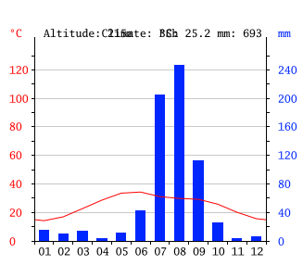 | b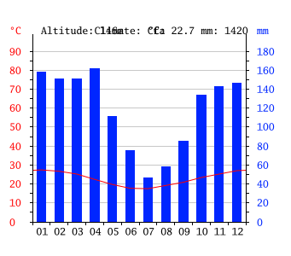 | c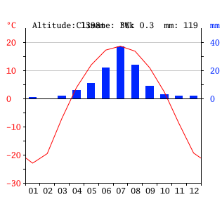

- Уур амьсгалын диаграммд ямар үзүүлэлтийг тэмдэглэдэг вэ? .................................[ 1 оноо]
- Аль нь Монгол орны уур амьсгалыг илэрхийлэх диаграмм байна вэ? .................... [ 1 оноо]
- Манай оронд ирж мөсний баярт оролцож, цас үзэхийг хүсч буй жуулчин хэддүгээр сард ирвэл тохиромжтой вэ? .......................................................... [2 оноо]
Дугаар |  |  | Хариултын төрөл | Оноо | Экспертийн тэмдэглэл
 | a | 1 | Температур, хур тунадас-аль нэг үзүүлэлтийг нэрлэсэн бол 1 | 1
 | b |  | С диаграмм | 1
 | c |  | 11, 12, 1, 2, 3 сард-эдгээрээс 2-ыг нэрлэвэл 2 оноо | 2

Даалгавар – 12
Дараах a, b, c гэсэн газруудын уур амьсгалын диаграммуудыг харьцуулан ажиглаж даалгаврыг гүйцэтгээрэй

a | b | c

- Уур амьсгалын диаграмд шугаман графикаар ямар үзүүлэлтийг дүрсэлсэн бэ? .............[ 1 оноо]
- Аль нь халуун чийглэг орны уур амьсгалыг илэрхийлэх диаграмм байна вэ? ........... [ 1 оноо]
- B диаграммаар дүрслэгдсэн уур амьсгалтай оронд борооны улирал (их хур тунадас унах үе) хэдээс хэдэн сар хүртэл үргэлжилж байна вэ? ................................. [2 оноо]

Дугаар |  |  | Хариултын төрөл | Оноо | Экспертийн тэмдэглэл
 | a | 1 | Температур | 1
 | b |  | b диаграмм | 1
 | c |  | 10-4 сар хүртэл гэх эсвэл  10, 11, 12, 1, 2, 3, 4 сарууд-эдгээрээс 2-ыг нэрлэвэл 2 оноо | 2
Даалгавар – 13
Хүснэгтэд өгөгдсөн мэдээллийг уншиж даалгаврыг гүйцэтгэнэ үү.
- Хэзээ зарласан цаг агаарын мэдээ байна вэ? ....... [1 оноо]
- Цаг агаар ба уур амьсгалын ялгаатай талыг тодорхойлно уу [1 оноо]

- Дараах зурагт Ховд хотын уур амьсгалын диаграммыг харуулжээ. Энэ хотод температурын хэлбэлзэл (хамгийн их, хамгийн бага температурын зөрүү) хэд байгааг диаграммаас олж тооцоорой. [2 оноо]
Дугаар |  |  | Хариултын төрөл | Оноо | Экспертийн тэмдэглэл
 | a | 1 | 2014 оны 2 сарын 16, 20-ны өдрүүдийн цаг агаарын мэдээ | 1
 | b |  | Цаг агаар-ялгаа Уур амьсгал-ялгаа  - Богино хугацааны-хэд хоногийн байдал, өөрчлөлт - Даралт, салхи, хур тунадас, температур, үүлшилт зэрэг үзүүлэлтийг авч үзнэ - Бага газар нутаг-хот суурин, станц орчим - Урт хугацааны-30-50 жилийн дундаж - Ерөнхий горимыг тодорхойлно - Улирлын байдлаар ялгана - Жилийн дундаж температур, жилийн нийлбэр хур тунадас, цасан бүрхэвчийн тоо, цэлмэг өдрийн тоо, температурын хэлбэлзэл зэргийг авч үзнэ - Их нутгийн ерөнхий төлөв  1 жишээ-1 оноо | 1
 | c |  | -24 градус, +18 градус, хэлбэлзэл 42 градус орчим. 40-44 градусын хооронд хариуг гаргасан бол зөв гэж үзнэ.  Хамгийн их, бага температураа зөв уншиж гаргасан бол 1 оноо,зөрүүг зөв бодож гаргасан бол 1 оноо | 2

Даалгавар – 14
Хүснэгтэд өгөгдсөн мэдээллийг уншиж даалгаврыг гүйцэтгэнэ үү.
- Аль хотын цаг агаарын мэдээ байна вэ? ......................... [1 оноо]

- Цаг агаар ба уур амьсгалын ижил талыг тодорхойлно уу. [1 оноо]
..........................................................................................................................................

- Дараах зурагт Ховд хотын уур амьсгалын диаграммыг харуулжээ. Энэ хотод унах хур тунадасны хуваариалтыг диаграммаас ажиглаж асуултад хариулаарай. [2 оноо]
Хур тунадас их унадаг сарууд: ..................................
Хур тунадас бага унадаг хуурай сарууд: ...................

Дугаар |  |  | Хариултын төрөл | Оноо | Экспертийн тэмдэглэл
 | a | 1 | Улаанбаатар хотын цаг агаарын мэдээ | 1
 | b |  | Ижил-агаар мандлын үзэгдлийг судалдаг-гэх мэт 1 санааг гаргасан бол 1 оноо | 1
 | c |  | Их унадаг сар-6, 7, 8 (эдгээрээс 1 сарыг нэрлэсэн бол 1 оноо)  Бага унадаг сар-1, 2 сар (эдгээрээс 1 сарыг нэрлэсэн бол 1 оноо) | 2

Даалгавар – 15
- Монгол орны салхины дундаж хурдны зургийг ажиглан, хүснэгтийн зайд тохирох хариултыг сонгож бичээрэй [1 оноо]
a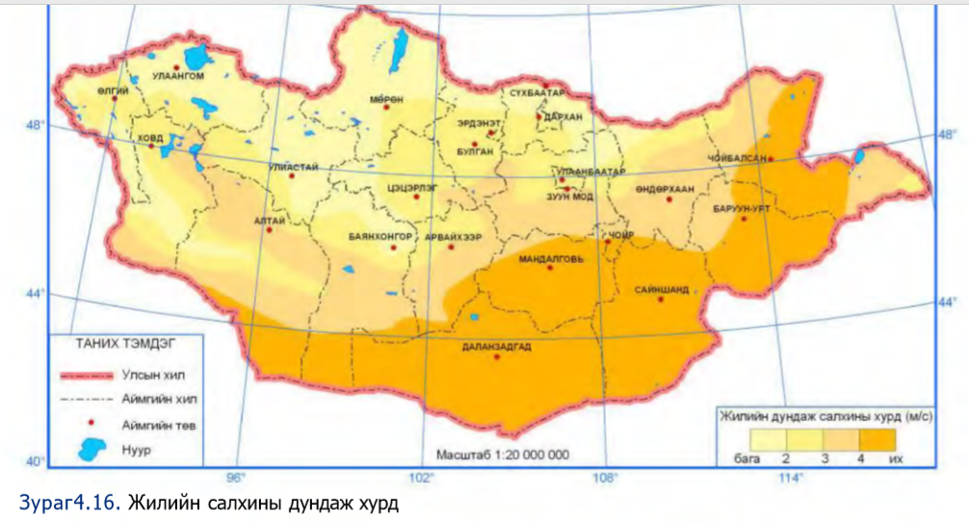

Манай орны нутаг дэвсгэр | Газрын гадаргын онцлог | Салхины хурд  (Их байна уу? Бага байна уу?)
Өмнөд хэсэг | нам талархаг | Их
Хойд хэсэг | өндөрлөг-уулархаг | бага
Баруун хэсэг | өндөрлөг-уулархаг | ?
Зүүн хэсэг | нам талархаг | ?

- Дээрх хүснэгтэн мэдээллээ ашиглан дүгнэлтийг гүйцээн цэгийн оронд нөхөж бичнэ үү.
Дүгнэлт: Газрын гадарга нь өндөрлөг уулархаг бол салхины хурд ............, нам талархаг байвал салхины хурд ................... байна. [1 оноо]
- Дундговь аймагт 2017 оны 4 сарын 18-ны өдөр тохиолдсон хүчтэй салхины шалтгааныг Монгол орны жилийн салхины дундаж хурдыг харуулсан зурагтай харьцуулан тайлбарлана уу [2 оноо]
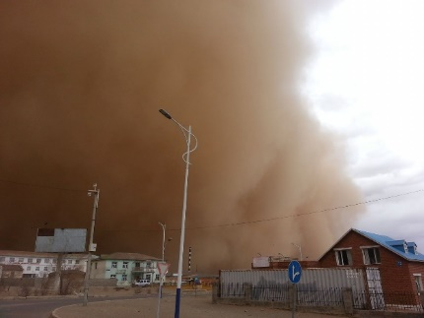http://namem.gov.mn/view/1038 | Шалтгаан:

Дугаар |  |  | Хариултын төрөл | Оноо | Экспертийн тэмдэглэл
 | a |  | Өмнөд, зүүн-салхины хурд их, баруун, хойд-хурд бага  Аль нэгийг зөв хариулсан бол 1 оноо | 1
 | B |  | Газрын гадарга нь өндөрлөг уулархаг бол салхины хурд бага, нам талархаг байвал салхины хурд .их байна  Аль нэгийг нь зөв хариулсан бол 1 оноо | 1
 | c |  | Дундговь аймаг нь манай орны өмнөд говийн хэсэгт орших ба өмнөд хэсгээр салхины хурд их байдаг зүй тогтолтой. Тиймээс хүчтэй салхи шуурга болсон байна. | 2

Даалгавар – 16
- Монгол орны салхины дундаж хурдны зургийг ажиглан, хүснэгтийн зайд тохирох хариултыг сонгож бичээрэй [1 оноо]
Манай орны нутаг дэвсгэр | Газрын гадаргын онцлог | Салхины хурд  (Их байна уу? Бага байна уу?)
Өмнөд хэсэг | нам талархаг | ?
Хойд хэсэг | өндөрлөг-уулархаг | ?
Баруун хэсэг | өндөрлөг-уулархаг | Бага
Зүүн хэсэг | нам талархаг | их

- Дээрх хүснэгтэн мэдээллээ ашиглан дүгнэлтийг гүйцээн цэгийн оронд нөхөж бичнэ үү.
Дүгнэлт: Газрын гадарга нь өндөрлөг уулархаг бол салхины хурд ............, нам талархаг байвал салхины хурд ................... байна. [1 оноо]
- Говь нутагт болдог угалз гэж нэрлэдэг хүчтэй салхи шуурганы шалтгааныг дээрх зурагт үндэслэн тайлбарлана уу [2 оноо]
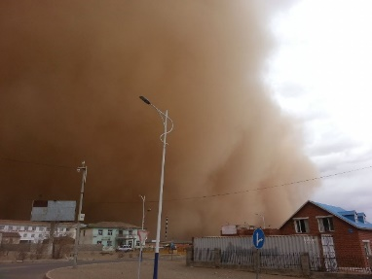http://namem.gov.mn/view/1038 | Шалтгаан:

Дугаар |  |  | Хариултын төрөл | Оноо | Экспертийн тэмдэглэл
 | a |  | Өмнөд, зүүн-салхины хурд их, баруун, хойд-хурд бага  Аль нэгийг нь зөв хариулсан бол 1 оноо | 1
 | b |  | Газрын гадарга нь өндөрлөг уулархаг бол салхины хурд бага, нам талархаг байвал салхины хурд .их байна  Аль нэгийг нь зөв хариулсан бол 1 оноо | 1
 | c |  | Манай орны өмнөд говийн хэсэгт орших ба өмнөд хэсгээр салхины хурд их байдаг зүй тогтолтой. Говийн хүчтэй шороон шуургыг угалз гэж нэрлэдэг. | 2
Даалгавар – 17
Зурагт Монгол орны нэгэн өдрийн цаг агаарын зарим мэдээллийг харуулсан байна.
- Энэ зурагт цаг агаарын ямар үзүүлэлтүүдийг харуулсан байна вэ?
................................................................................................................................. [1 оноо]
- Манай орны аль хэсгээр бороотой байна вэ?. .................................................... [1 оноо]
- Салхи нийт нутгаар баруун хойноосоо зүүн урагшаа чиглэлтэй салхилж байгаа бол ямар аймгуудад бороо орох магадлалтай вэ?
..................................................................................................................................... [2 оноо]

Дугаар |  |  | Хариултын төрөл | Оноо | Экспертийн тэмдэглэл
 | a | 1 | Температур, хур тунадас, үүлшилт  Эдгээрээс 1-ийг нэрлэвэл 1 оноо | 1
 | b |  | Төв хэсгээр бороотой-1 оноо | 1
 | c |  | Дундговь, дорноговь, Сүхбаатар, Хэнтий аймгийн өмнөд хэсэг-эдгээрээс 1-ийг нэрлэвэл 1 оноо нийт 2 оноо | 2

Даалгавар – 18
Зурагт Монгол орны нэгэн өдрийн цаг агаарын зарим мэдээллийг харуулсан бай
- Энэ зурагт цаг агаарын ямар үзүүлэлтүүдийг харуулсан байна вэ?
................................................................................................................................. [1 оноо]
- Ямар аймгуудад бороо орж байна вэ? ................................................................. [1 оноо]
- Салхи нийт нутгаар хойноосоо урагшаа чиглэлтэй салхилж байгаа бол ямар аймгуудад бороо орох магадлалтай вэ?
..................................................................................................................................... [2 оноо]

Дугаар |  |  | Хариултын төрөл | Оноо | Экспертийн тэмдэглэл
 | a | 1 | Температур, хур тунадас, үүлшилт  Эдгээрээс 1-ийг нэрлэвэл 1 оноо | 1
 | b |  | Хөвсгөл, Архангай, Завхан, Булган, Төв, Өвөрхангай-эдгээрээс 2-ыг нэрлэвэл 2 оноо | 1
 | c |  | Дундговь, Говь-Алтай, Өмнөговь аймгийн өмнөд хэсэг-эдгээрээс 1-ийг нэрлэвэл 1 оноо | 1

Даалгавар – 19
Төв аймгийн Жаргалант сумын ногоочин хаврын тариалалтаа хийхдээ цаг агаарын мэдээг авчээ.

- Бямба гарагийн өдөр цаг агаарын байдал ямар байх вэ? ..................................... [1 оноо]
- Хэрвээ бороотой байвал гадаа тариалалт хийхэд тохиромжгүй байх тул хүлэмжиндээ ажилладаг. Аль өдрүүдэд хүлэмжиндээ ажиллах вэ?
Хүлэмжинд ажиллах өдрүүд: ____________________ [1 оноо]
- Дэлхий нийтэд уур амьсгалын дулаарал явагдаж байна. Энэхүү дулаарал нь ногоочны аж ахуй, амьдралд хэрхэн нөлөөлж болох вэ?
..................................................................................................................................................
..................................................................................................................................[2 оноо]

Дугаар |  |  | Хариултын төрөл | Оноо | Экспертийн тэмдэглэл
 | a | 1 | Өдөртөө 14 градус дулаан, бороо шиврэнэ, 11 м/с салхитай-эдгээрээс 1 үзүүлэлтийг дор хаяж тодорхойлсон бол 1 оноо | 1
 | b |  | Хүлэмжинд-бороотой өдрүүд-бямба, лхагва гараг-аль нэг өдрийг нэрлэсэн бол | 1
 | c |  | Уур амьсгалын дулаарлын үр дүнд манай орны нутаг хуурайшиж байгаа билээ. Ингэснээр унах хур тунадасны хэмжээ багасах, температур нэмэгдэх, хавар намар удаан үргэлжлэх зэрэг өөрчлөлт нь ургамлын өсөлт, ургалтад сөргөөр нөлөөлнөө. Энэ нь тариаланч, ногоочдын аж ахуй, амьжиргааны эх үүсвэр, орлого нь эрсдэлд орж болзошгүй гэсэн үг юм.-үр дагавар, учир шалтгааныг уялдаа холбоотойгоор ямар нэгэн санал дэвшүүлж тайлбарласан бол 2 оноо өгнө. | 2

Даалгавар – 20
Төв аймгийн Жаргалант сумын ногоочин хаврын тариалалтаа хийхдээ цаг агаарын мэдээг авчээ.

- Ням гарагийн шөнө цаг агаарын байдал ямар байх бол? ..................................... [1 оноо]
- Хэрвээ бороотой байвал гадаа тариалалт хийхэд тохиромжгүй байх тул хүлэмжиндээ ажилладаг. Аль өдрүүдэд гадаа талбайдаа ажиллах вэ?
Гадаа талбайд ажиллавал тохиромжтой өдрүүд: ______________ [1 оноо]
- Хэрвээ зуны улиралд ган болбол ногоочны аж ахуй, амьдралд хэрхэн нөлөөлж болох вэ?
..................................................................................................................................................
............................................................................................................................................[2 оноо]

Дугаар |  |  | Хариултын төрөл | Оноо | Экспертийн тэмдэглэл
 | a | 1 | Температур -1 градус болж хүйтэрнэ, үүл багасна, салхины хурд 6м/c- дор хаяж 1 үзүүлэлтийг тодорхойлсон бол 1 оноо | 1
 | b |  | Гадаа-бороогүй өдрүүд болох Ням, даваа, мягмар гарагууд-аль нэг өдрийг нэрлэсэн бол 1 оноо | 1
 | c |  | Ган болсноор халуун болж, хур тунадас бага байх ургамлын өсөлт, ургалтад сөргөөр нөлөөлнөө. Энэ нь тариаланч, ногоочдын аж ахуй, амьжиргааны эх үүсвэр, орлого нь эрсдэлд орж болзошгүй гэсэн үг юм.-үр дагавар, учир шалтгааныг уялдаа холбоотойгоор ямар нэгэн санал дэвшүүлж тайлбарласан бол 2 оноо өгнө. | 2

